Warsztaty samokształceniowe dla koleżanek
z Zespołu Przedszkoli Specjalnych w Rabce-Zdrój

Malowanie na gazie

Celem: przeprowadzonych warsztatów jest poznanie nowej techniki plastycznej, interpretacji twórczej, doskonalenie umiejętności posługiwaniem się różnymi narzędziami i materiałami plastycznymi. Tego rodzaju zajęcia będą służyć do rozwijania twórczej inicjatywy dziecka, pomysłowości, a przede wszystkim wiary we własne siły.

Sposób realizacji:
Przygotowujemy kartkę z bloku technicznego. Pokrywamy go klejem i kładziemy gazę higieniczną. Dokładnie ją dociskamy, starając się uzyskać jak najbardziej gładką powierzchnię. Na tak przygotowanym podłożu malujemy obrazek farbami plakatowymi.

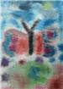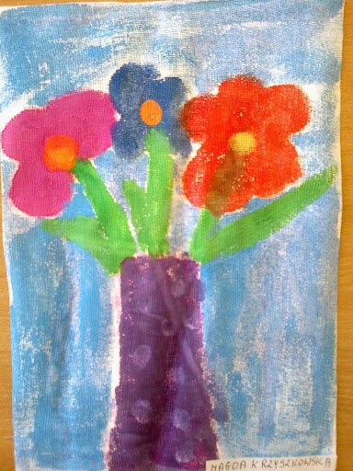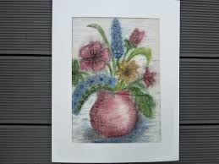

Opracowała: Ewa Kapustka

